ОПИСАНИЕ МЕСТОПОЛОЖЕНИЯ ГРАНИЦ
Граница территориальной зоны ТР-4 Туристско-рекреационная зона
(наименование объекта, местоположение границ которого описано (далее - объект))
Раздел 1
Сведения об объекте
№ п/п | Характеристики объекта | Описание характеристик
1 | 2 | 3
1. | Местоположение объекта | Ленинградская область, Выборгский район, муниципальное образование «Первомайское сельское поселение», посёлок Ильичёво
2. | Площадь объекта +/- величина погрешности определения площади (Р +/- Дельта Р) | 540002 +/- 257 м²
3. | Иные характеристики объекта | -

Раздел 2
Сведения о местоположении границ объекта
1. Система координат МСК 47 зона 1
2. Сведения о характерных точках границ объекта
Обозначение характерных точек границ | Координаты, м |  | Метод определения координат характерной точки | Средняя квадратическая погрешность положения характерной точки (М1), м | Описание обозначения точки на местности (при наличии)
 | X | Y
1 | 2 | 3 | 4 | 5 | 6
1 | 472437.08 | 1350402.95 | Картометрический метод | 0.1 | -
2 | 472433.72 | 1350436.44 | Картометрический метод | 0.1 | -
3 | 472435.56 | 1350522.53 | Картометрический метод | 0.1 | -
4 | 472459.97 | 1350564.30 | Картометрический метод | 0.1 | -
5 | 472506.41 | 1350656.15 | Картометрический метод | 0.1 | -
6 | 472502.86 | 1350780.63 | Картометрический метод | 0.1 | -
7 | 472486.83 | 1350831.32 | Картометрический метод | 0.1 | -
8 | 472470.44 | 1350922.54 | Картометрический метод | 0.1 | -
9 | 472455.04 | 1350955.65 | Картометрический метод | 0.1 | -
10 | 472396.19 | 1351068.76 | Картометрический метод | 0.1 | -
11 | 472387.51 | 1351149.49 | Картометрический метод | 0.1 | -
12 | 472352.99 | 1351204.68 | Картометрический метод | 0.1 | -
13 | 472379.00 | 1351267.94 | Картометрический метод | 0.1 | -
14 | 472399.71 | 1351307.43 | Картометрический метод | 0.1 | -
15 | 472426.59 | 1351333.66 | Картометрический метод | 0.1 | -
16 | 472446.65 | 1351392.90 | Картометрический метод | 0.1 | -
17 | 472358.99 | 1351433.53 | Картометрический метод | 0.1 | -
18 | 472269.88 | 1351459.99 | Картометрический метод | 0.1 | -
19 | 472229.72 | 1351512.70 | Картометрический метод | 0.1 | -
20 | 472206.47 | 1351559.51 | Картометрический метод | 0.1 | -
21 | 472200.99 | 1351576.74 | Картометрический метод | 0.1 | -
22 | 472197.92 | 1351603.35 | Картометрический метод | 0.1 | -

2. Сведения о характерных точках границ объекта
Обозначение характерных точек границ | Координаты, м |  | Метод определения координат характерной точки | Средняя квадратическая погрешность положения характерной точки (М1), м | Описание обозначения точки на местности (при наличии)
 | X | Y
1 | 2 | 3 | 4 | 5 | 6
23 | 472199.61 | 1351613.98 | Картометрический метод | 0.1 | -
24 | 472206.09 | 1351627.89 | Картометрический метод | 0.1 | -
25 | 472220.47 | 1351641.26 | Картометрический метод | 0.1 | -
26 | 472243.12 | 1351654.47 | Картометрический метод | 0.1 | -
27 | 472263.98 | 1351659.11 | Картометрический метод | 0.1 | -
28 | 472290.65 | 1351657.91 | Картометрический метод | 0.1 | -
29 | 472334.94 | 1351639.20 | Картометрический метод | 0.1 | -
30 | 472341.97 | 1351634.65 | Картометрический метод | 0.1 | -
31 | 472375.41 | 1351634.15 | Картометрический метод | 0.1 | -
32 | 472406.85 | 1351621.67 | Картометрический метод | 0.1 | -
33 | 472421.05 | 1351611.91 | Картометрический метод | 0.1 | -
34 | 472422.53 | 1351595.08 | Картометрический метод | 0.1 | -
35 | 472415.88 | 1351576.77 | Картометрический метод | 0.1 | -
36 | 472449.67 | 1351602.46 | Картометрический метод | 0.1 | -
37 | 472446.52 | 1351624.46 | Картометрический метод | 0.1 | -
38 | 472496.04 | 1351644.46 | Картометрический метод | 0.1 | -
39 | 472576.56 | 1351673.76 | Картометрический метод | 0.1 | -
40 | 472619.22 | 1351687.74 | Картометрический метод | 0.1 | -
41 | 472710.68 | 1351688.60 | Картометрический метод | 0.1 | -
42 | 472793.40 | 1351671.84 | Картометрический метод | 0.1 | -
43 | 472833.34 | 1351693.02 | Картометрический метод | 0.1 | -
44 | 472898.80 | 1351688.82 | Картометрический метод | 0.1 | -
45 | 472949.54 | 1351728.26 | Картометрический метод | 0.1 | -
46 | 472912.84 | 1351763.42 | Картометрический метод | 0.1 | -
47 | 472824.32 | 1351765.52 | Картометрический метод | 0.1 | -
48 | 472809.26 | 1351763.62 | Картометрический метод | 0.1 | -

2. Сведения о характерных точках границ объекта
Обозначение характерных точек границ | Координаты, м |  | Метод определения координат характерной точки | Средняя квадратическая погрешность положения характерной точки (М1), м | Описание обозначения точки на местности (при наличии)
 | X | Y
1 | 2 | 3 | 4 | 5 | 6
49 | 472789.20 | 1351755.44 | Картометрический метод | 0.1 | -
50 | 472723.10 | 1351743.18 | Картометрический метод | 0.1 | -
51 | 472685.82 | 1351757.02 | Картометрический метод | 0.1 | -
52 | 472658.52 | 1351756.84 | Картометрический метод | 0.1 | -
53 | 472637.73 | 1351788.33 | Картометрический метод | 0.1 | -
54 | 472587.90 | 1351792.10 | Картометрический метод | 0.1 | -
55 | 472542.62 | 1351785.04 | Картометрический метод | 0.1 | -
56 | 472514.90 | 1351779.18 | Картометрический метод | 0.1 | -
57 | 472507.17 | 1351813.05 | Картометрический метод | 0.1 | -
58 | 472501.82 | 1351836.58 | Картометрический метод | 0.1 | -
59 | 472499.31 | 1351847.76 | Картометрический метод | 0.1 | -
60 | 472415.07 | 1351825.35 | Картометрический метод | 0.1 | -
61 | 472416.15 | 1351818.07 | Картометрический метод | 0.1 | -
62 | 472379.60 | 1351812.54 | Картометрический метод | 0.1 | -
63 | 472140.20 | 1351718.72 | Картометрический метод | 0.1 | -
64 | 472107.50 | 1351704.36 | Картометрический метод | 0.1 | -
65 | 472084.49 | 1351692.89 | Картометрический метод | 0.1 | -
66 | 472089.66 | 1351516.57 | Картометрический метод | 0.1 | -
67 | 472014.54 | 1351482.63 | Картометрический метод | 0.1 | -
68 | 472092.18 | 1351402.75 | Картометрический метод | 0.1 | -
69 | 472127.57 | 1351204.37 | Картометрический метод | 0.1 | -
70 | 472342.18 | 1351036.35 | Картометрический метод | 0.1 | -
71 | 472374.96 | 1350847.24 | Картометрический метод | 0.1 | -
72 | 472301.43 | 1350734.74 | Картометрический метод | 0.1 | -
73 | 472159.10 | 1350839.84 | Картометрический метод | 0.1 | -
74 | 472166.72 | 1350868.80 | Картометрический метод | 0.1 | -

2. Сведения о характерных точках границ объекта
Обозначение характерных точек границ | Координаты, м |  | Метод определения координат характерной точки | Средняя квадратическая погрешность положения характерной точки (М1), м | Описание обозначения точки на местности (при наличии)
 | X | Y
1 | 2 | 3 | 4 | 5 | 6
75 | 472148.98 | 1350886.26 | Картометрический метод | 0.1 | -
76 | 471692.54 | 1350844.96 | Картометрический метод | 0.1 | -
77 | 471685.23 | 1350941.42 | Картометрический метод | 0.1 | -
78 | 471472.38 | 1350898.70 | Картометрический метод | 0.1 | -
79 | 471449.33 | 1350705.57 | Картометрический метод | 0.1 | -
80 | 471676.38 | 1350604.50 | Картометрический метод | 0.1 | -
81 | 472158.02 | 1350553.94 | Картометрический метод | 0.1 | -
82 | 472159.15 | 1350519.34 | Картометрический метод | 0.1 | -
83 | 472365.91 | 1350531.95 | Картометрический метод | 0.1 | -
84 | 472353.29 | 1350430.82 | Картометрический метод | 0.1 | -
85 | 472397.11 | 1350393.86 | Картометрический метод | 0.1 | -
1 | 472437.08 | 1350402.95 | Картометрический метод | 0.1 | -
3. Сведения о характерных точках части (частей) границы объекта
Обозначение характерных точек части границы | Координаты, м |  | Метод определения координат характерной точки | Средняя квадратическая погрешность положения характерной точки (М1), м | Описание обозначения точки на местности (при наличии)
 | X | Y
1 | 2 | 3 | 4 | 5 | 6
- | - | - | - | - | -

Раздел 3
Сведения о местоположении измененных (уточненных) границ объекта
1. Система координат -
2. Сведения о характерных точках границ объекта
Обозначение характерных точек границ | Существующие координаты, м |  | Измененные (уточненные) координаты, м |  | Метод определения координат характерной точки | Средняя квадратическая погрешность положения характерной точки (МЦ, м | Описание обозначения точки на местности (при наличии)
 | X | Y | X | Y
1 | 2 | 3 | 4 | 5 | 6 | 7 | 8
- | - | - | - | - | - | -
3. Сведения о характерных точках части (частей) границы объекта
Обозначение характерных точек части границы | Существующие координаты, м |  | Измененные (уточненные) координаты, м |  | Метод определения координат характерной точки | Средняя квадратическая погрешность положения характерной точки (МЦ, м | Описание обозначения точки на местности (при наличии)
 | X | Y | X | Y
1 | 2 | 3 | 4 | 5 | 6 | 7 8
- | - | - | - | - | - | -

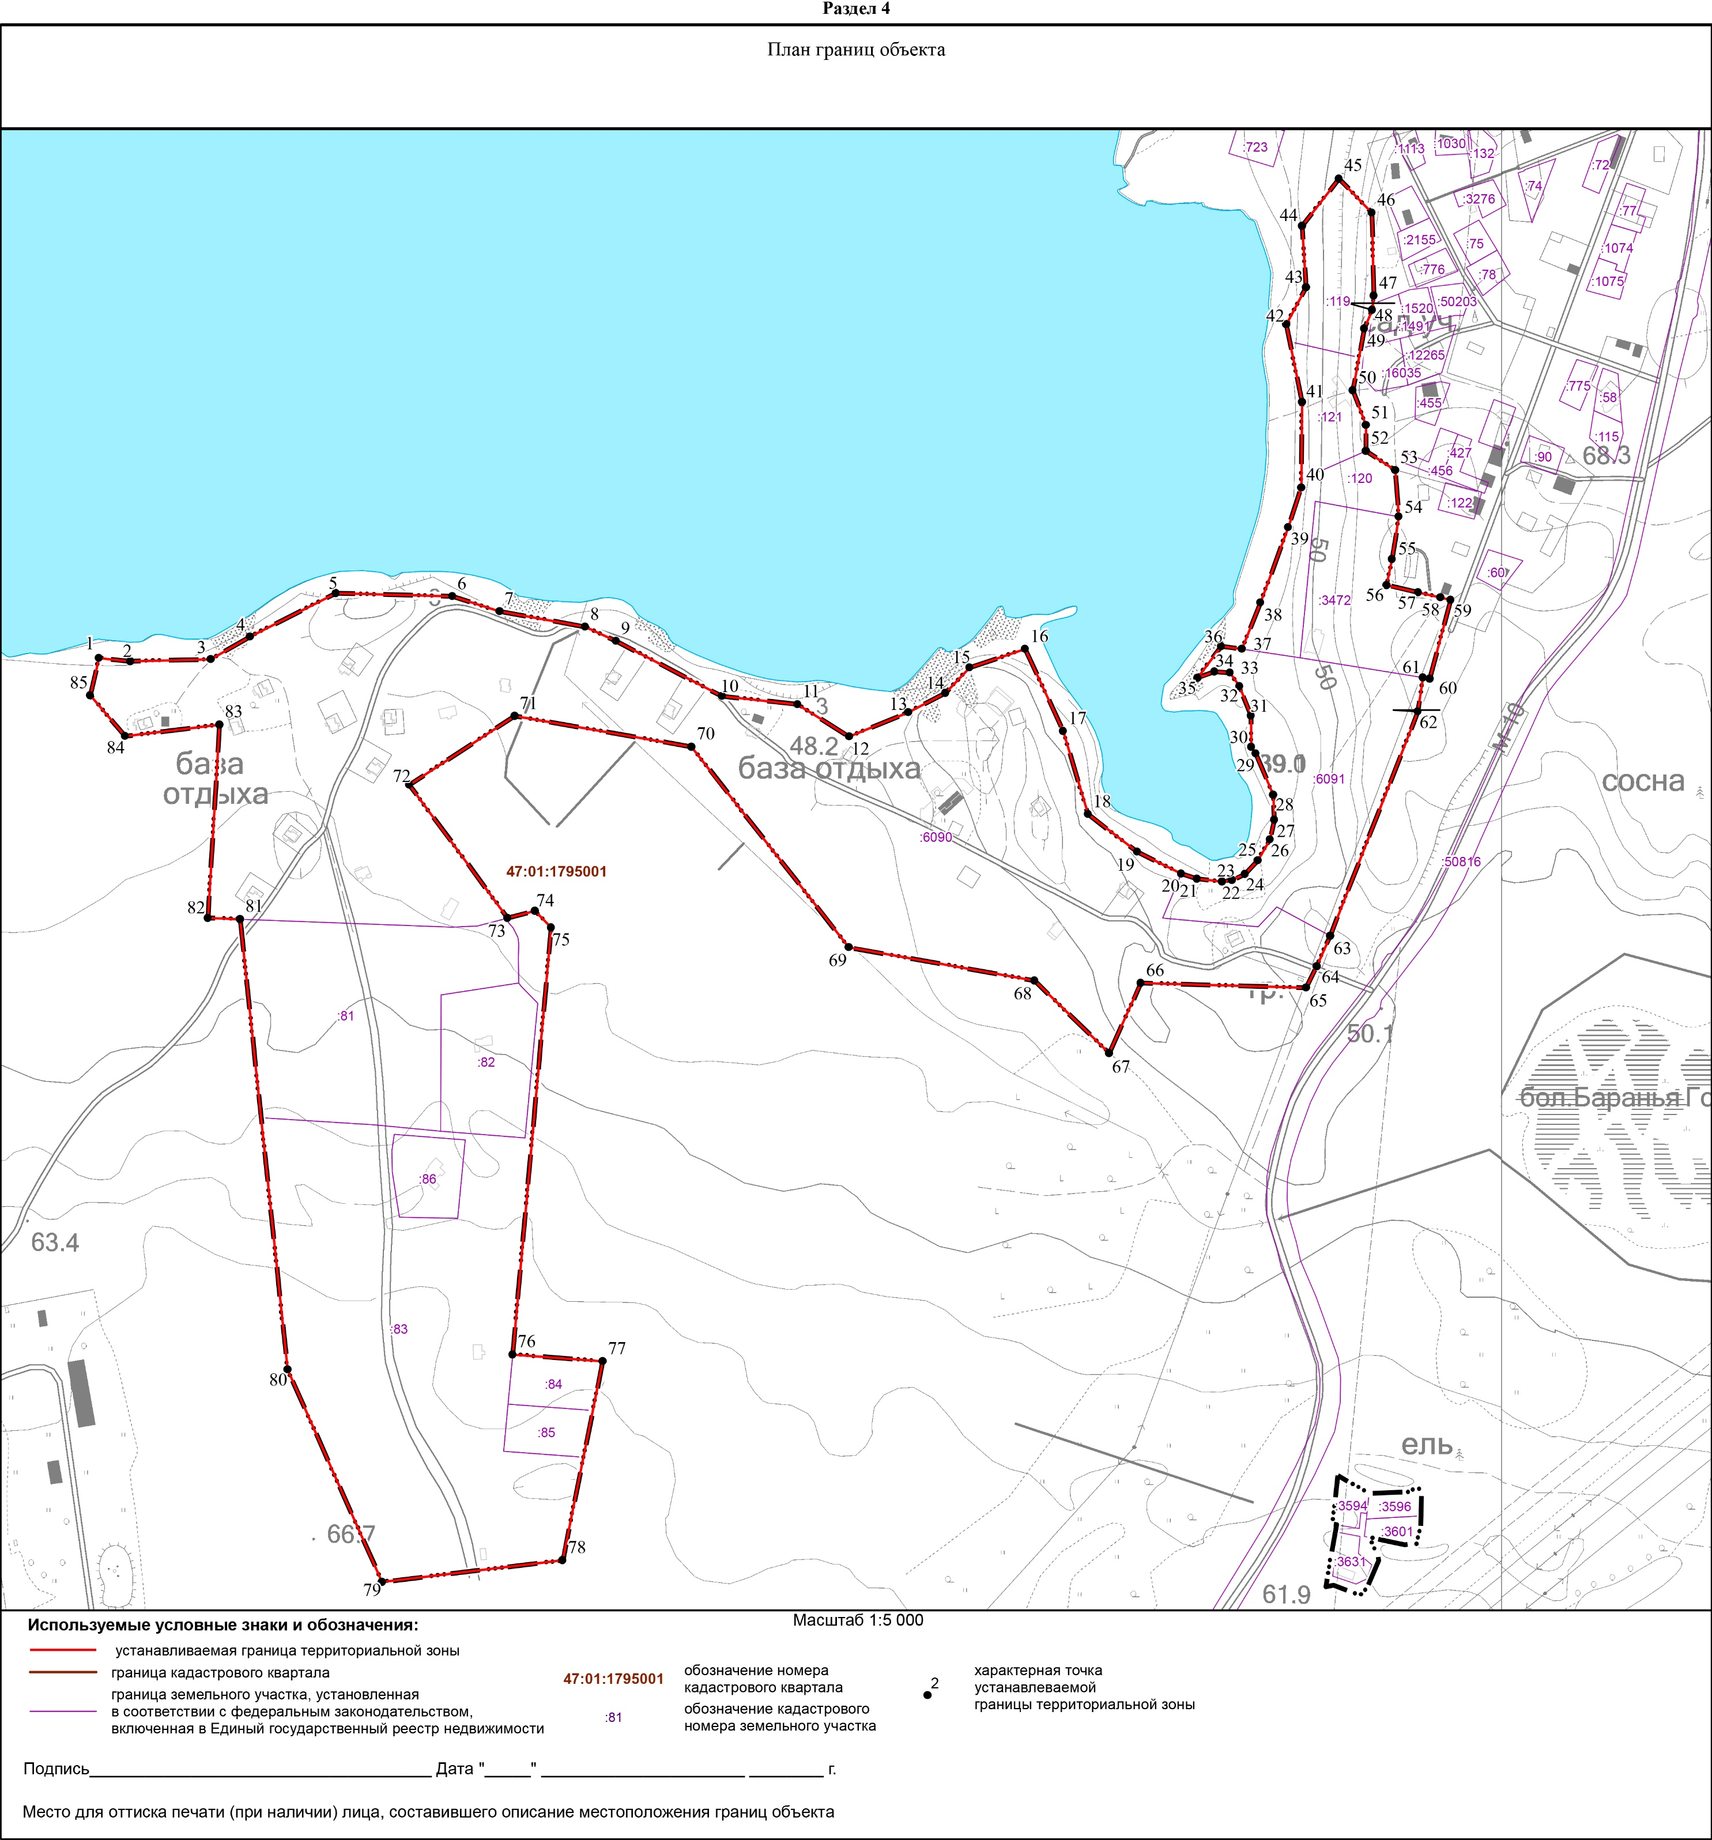

Текстовое описание местоположения границ населенных пунктов, территориальных зон, особо охраняемых природных территорий, зон с особыми условиями использования территорий
Прохождение границы |  | Описание прохождения границы
от точки | до точки
1 | 2 | 3
1 | 2 | По границе населенного пункта посёлок Ильичёво, КН 10977979
2 | 3 | По границе населенного пункта посёлок Ильичёво, КН 10977979
3 | 4 | По границе населенного пункта посёлок Ильичёво, КН 10977979
4 | 5 | По границе населенного пункта посёлок Ильичёво, КН 10977979
5 | 6 | По границе населенного пункта посёлок Ильичёво, КН 10977979
6 | 7 | По границе населенного пункта посёлок Ильичёво, КН 10977979
7 | 8 | По границе населенного пункта посёлок Ильичёво, КН 10977979
8 | 9 | По границе населенного пункта посёлок Ильичёво, КН 10977979
9 | 10 | По границе населенного пункта посёлок Ильичёво, КН 10977979
10 | 11 | По границе населенного пункта посёлок Ильичёво, КН 10977979
11 | 12 | По границе населенного пункта посёлок Ильичёво, КН 10977979
12 | 13 | По границе населенного пункта посёлок Ильичёво, КН 10977979
13 | 14 | По границе населенного пункта посёлок Ильичёво, КН 10977979
14 | 15 | По границе населенного пункта посёлок Ильичёво, КН 10977979
15 | 16 | По границе населенного пункта посёлок Ильичёво, КН 10977979
16 | 17 | По границе населенного пункта посёлок Ильичёво, КН 10977979
17 | 18 | По границе населенного пункта посёлок Ильичёво, КН 10977979
18 | 19 | По границе населенного пункта посёлок Ильичёво, КН 10977979
19 | 20 | По границе населенного пункта посёлок Ильичёво, КН 10977979
20 | 21 | По границе населенного пункта посёлок Ильичёво, КН 10977979
21 | 22 | По границе населенного пункта посёлок Ильичёво, КН 10977979
22 | 23 | По границе населенного пункта посёлок Ильичёво, КН 10977979
23 | 24 | По границе населенного пункта посёлок Ильичёво, КН 10977979
24 | 25 | По границе населенного пункта посёлок Ильичёво, КН 10977979
25 | 26 | По границе населенного пункта посёлок Ильичёво, КН 10977979
26 | 27 | По границе населенного пункта посёлок Ильичёво, КН 10977979
27 | 28 | По границе населенного пункта посёлок Ильичёво, КН 10977979
28 | 29 | По границе населенного пункта посёлок Ильичёво, КН 10977979
29 | 30 | По границе населенного пункта посёлок Ильичёво, КН 10977979
30 | 31 | По границе населенного пункта посёлок Ильичёво, КН 10977979
31 | 32 | По границе населенного пункта посёлок Ильичёво, КН 10977979
32 | 33 | По границе населенного пункта посёлок Ильичёво, КН 10977979
33 | 34 | По границе населенного пункта посёлок Ильичёво, КН 10977979
34 | 35 | По границе населенного пункта посёлок Ильичёво, КН 10977979
35 | 36 | По границе населенного пункта поселок Ильичево, КН 10977979
36 | 37 | По границе населенного пункта поселок Ильичево, КН 10977979

Текстовое описание местоположения границ населенных пунктов, территориальных зон, особо охраняемых природных территорий, зон с особыми условиями использования территорий
Прохождение границы |  | Описание прохождения границы
от точки | до точки
1 | 2 | 3
37 | 38 | По границе населенного пункта посёлок Ильичёво, КН 10977979
38 | 39 | По границе населенного пункта посёлок Ильичёво, КН 10977979
39 | 40 | По границе населенного пункта посёлок Ильичёво, КН 10977979
40 | 41 | По границе населенного пункта посёлок Ильичёво, КН 10977979
41 | 42 | По границе населенного пункта посёлок Ильичёво, КН 10977979
42 | 43 | По границе населенного пункта посёлок Ильичёво, КН 10977979
43 | 44 | По границе населенного пункта посёлок Ильичёво, КН 10977979
44 | 45 | По границе населенного пункта посёлок Ильичёво, КН 10977979
45 | 46 | По границе населенного пункта посёлок Ильичёво, КН 10977979
46 | 47 | По границе населенного пункта посёлок Ильичёво, КН 10977979
47 | 48 | По границе населенного пункта посёлок Ильичёво, КН 10977979
48 | 49 | По границе населенного пункта посёлок Ильичёво, КН 10977979
49 | 50 | По границе населенного пункта посёлок Ильичёво, КН 10977979
50 | 51 | По границе населенного пункта посёлок Ильичёво, КН 10977979
51 | 52 | По границе населенного пункта посёлок Ильичёво, КН 10977979
52 | 53 | По границе населенного пункта посёлок Ильичёво, КН 10977979
53 | 54 | По границе населенного пункта посёлок Ильичёво, КН 10977979
54 | 55 | По границе населенного пункта посёлок Ильичёво, КН 10977979
55 | 56 | По границе населенного пункта посёлок Ильичёво, КН 10977979
56 | 57 | По границе населенного пункта посёлок Ильичёво, КН 10977979
57 | 58 | По границе населенного пункта посёлок Ильичёво, КН 10977979
58 | 59 | По границе населенного пункта посёлок Ильичёво, КН 10977979
59 | 60 | По границе населенного пункта посёлок Ильичёво, КН 10977979
60 | 61 | По границе населенного пункта посёлок Ильичёво, КН 10977979
61 | 62 | По границе населенного пункта посёлок Ильичёво, КН 10977979
62 | 63 | По границе населенного пункта посёлок Ильичёво, КН 10977979
63 | 64 | По границе населенного пункта посёлок Ильичёво, КН 10977979
64 | 65 | По границе населенного пункта посёлок Ильичёво, КН 10977979
65 | 66 | По границе населенного пункта посёлок Ильичёво, КН 10977979
66 | 67 | По границе населенного пункта посёлок Ильичёво, КН 10977979
67 | 68 | По границе населенного пункта посёлок Ильичёво, КН 10977979
68 | 69 | По границе населенного пункта посёлок Ильичёво, КН 10977979
69 | 70 | По границе населенного пункта посёлок Ильичёво, КН 10977979
70 | 71 | По границе населенного пункта посёлок Ильичёво, КН 10977979
71 | 72 | По границе населенного пункта посёлок Ильичёво, КН 10977979
72 | 73 | По границе населенного пункта посёлок Ильичёво, КН 10977979

Текстовое описание местоположения границ населенных пунктов, территориальных зон, особо охраняемых природных территорий, зон с особыми условиями использования территорий
Прохождение границы |  | Описание прохождения границы
от точки | до точки
1 | 2 | 3
73 | 74 | По границе населенного пункта посёлок Ильичёво, КН 10977979
74 | 75 | По границе населенного пункта посёлок Ильичёво, КН 10977979
75 | 76 | По границе населенного пункта посёлок Ильичёво, КН 10977979
76 | 77 | По границе населенного пункта посёлок Ильичёво, КН 10977979
77 | 78 | По границе населенного пункта посёлок Ильичёво, КН 10977979
78 | 79 | По границе населенного пункта посёлок Ильичёво, КН 10977979
79 | 80 | По границе населенного пункта посёлок Ильичёво, КН 10977979
80 | 81 | По границе населенного пункта посёлок Ильичёво, КН 10977979
81 | 82 | По границе населенного пункта посёлок Ильичёво, КН 10977979
82 | 83 | По границе населенного пункта посёлок Ильичёво, КН 10977979
83 | 84 | По границе населенного пункта посёлок Ильичёво, КН 10977979
84 | 85 | По границе населенного пункта посёлок Ильичёво, КН 10977979
85 | 1 | По границе населенного пункта посёлок Ильичёво, КН 10977979

